РЕШЕНИЕ – ПРОЕКТ

О внесении изменений и дополнений
в Правила землепользования и застройки
городского поселения Лянтор

В соответствии со статьёй 33 Градостроительного кодекса Российской Федерации, Уставом городского поселения Лянтор, учитывая результаты публичных слушаний, заключение комиссии по землепользованию и застройки городского поселения Лянтор:
1. Внести в Часть II «Карта градостроительного зонирования. Карта зон с особыми условиями использования территории М 1:5000» Правил землепользования и застройки городского поселения Лянтор, утвержденных решением Совета депутатов городского поселения Лянтор от 29.08.2013 № 320 следующие изменения:
1.1. Изложить в новой редакции границы территориальных зон: ЖЗ 104 (зона индивидуальной жилой застройки), РЗ 602 (зона озелененных территорий общего пользования), ПТЗ 1102 (зона защитного озеленения), ОДЗ 204 (зона учебно-образовательная), ОДЗ 213 (зона социального обеспечения), ОДЗ 212 (зона общественно-деловая), согласно приложению 1 к настоящему решению.
1.2. Отобразить границы территорий объектов культурного наследия «поселение Вочимъяун 11 Б», «поселение Вочимъяун 11 В», согласно приложению 2 к настоящему решению.
2. Настоящее решение вступает в силу после его официального опубликования.

Председатель Совета депутатов Глава города Лянтора
городского поселения Лянтор
____________Е. В. Чернышов __________С. А. Махиня

Подготовил:
начальник отдела архитектуры,
градостроительства и земельных отношений Е. М. Толстых
«____» _______ 2015 года
тел. 24001(142)

№  п/  п | Наименование службы | Должность | Ф.И.О.  подпись | Дата визирования
 |  |  |  | дата вх. | дата исх.
1 | 2 | 3 | 4 | 5 | 6
1. | Управление по организации деятельности Администрации | начальник управления | Н. Н. Бахарева
2. | Управление архитектуры, градостроительства и земельных отношений | начальник управления | С. Г. Абдурагимов
3. | Юридический отдел | начальник отдела | В. А. Мунтян
4. | Антикоррупционная экспертиза | начальник юридического отдела | В. А. Мунтян
5. | Служба по делопроизводству и контролю | начальник службы | М. В. Парамонова

Приложение 1
к решению Совета депутатов
городского поселения Лянтор
от «_____» _______ 2015 года № ____

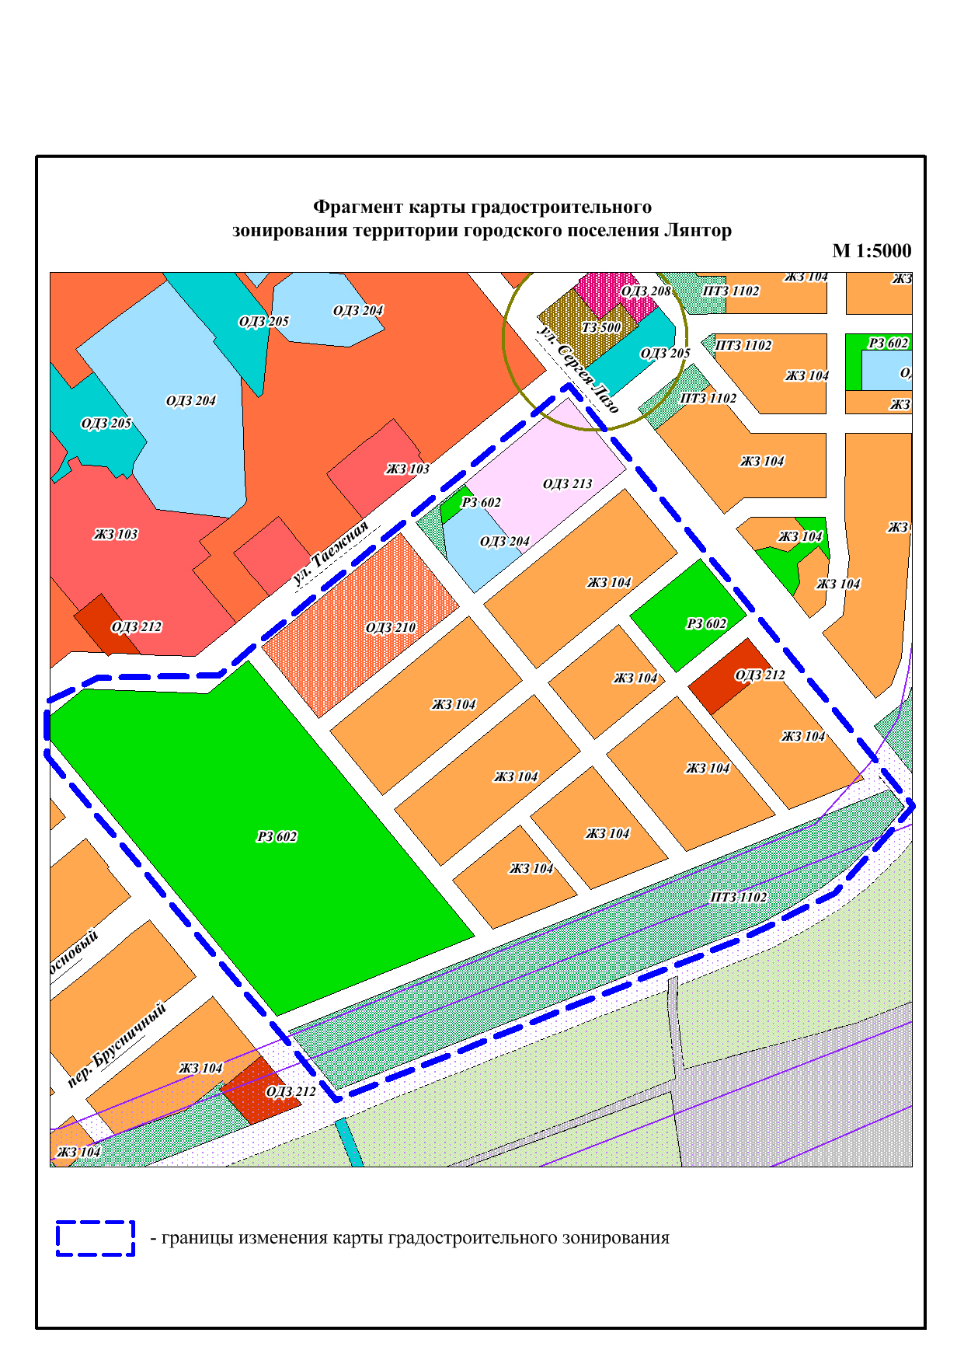
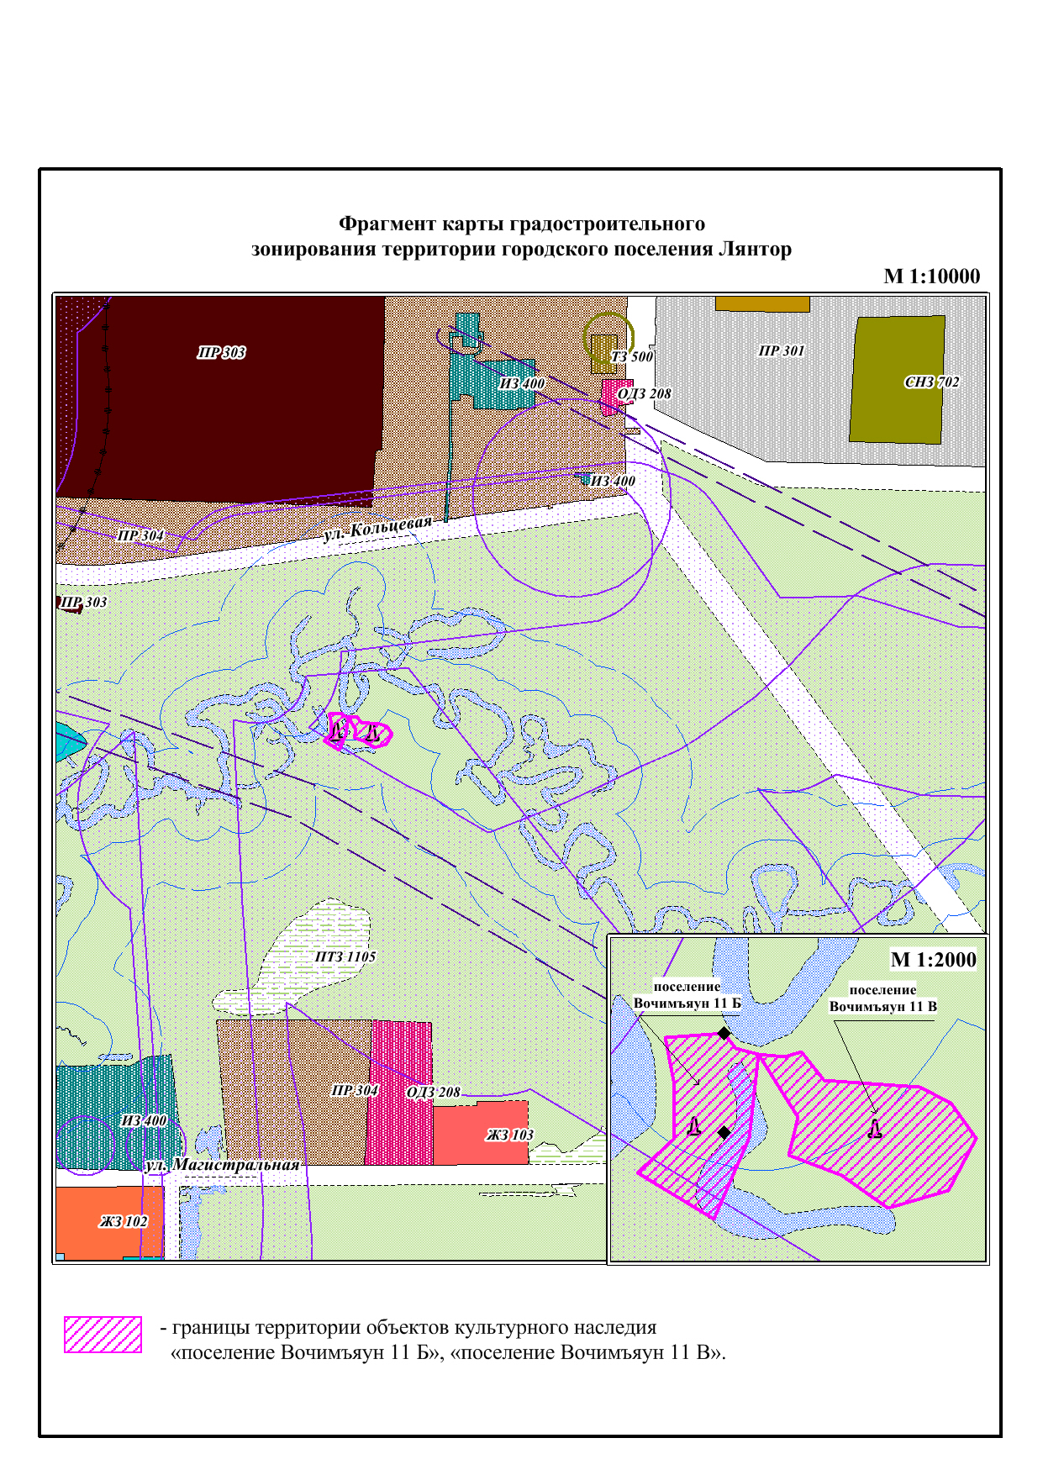
Приложение 2
к решению Совета депутатов
городского поселения Лянтор
от «_____» ________ 2015 года № ____

